LAPORAN PRAKTIKUM ALGORITMA PEMOGRAMAN

OPERATOR ARITMATIKA, LOGIKA, DAN RELASIONAL PADA BAHASA JAVA



Oleh :

RAFKI AHMAD PAGAMANDA

NIM 2311533016

MATA KULIAH

ALGORITMA PEMOGRAMAN

DOSEN PENGAMPU : Dr.WAHYUDI ST, MT.

FAKULTAS TEKNOLOGI INFORMASI

DEPARTEMEN INFORMATIKA

UNIVERSITAS ANDALAS

1. **Pendahuluan** 
   1. variabel

Variabel dalam Java adalah konsep dasar dalam pemrograman yang memberi nama pada blok-blok memori. Setiap variabel memiliki nilai biner yang diartikan ke dalam bahasa manusia. Ada dua tahap dalam penggunaan variabel:

- Deklarasi: Ini adalah tahap di mana memori disiapkan untuk menyimpan variabel. Deklarasi hanya terjadi sekali dan menentukan tipe data variabel.

- Inisialisasi: Tahap di mana variabel diberi nilai, dan ini bisa dilakukan berulang-ulang selama program berjalan.

Variabel dapat dibedakan menjadi beberapa tipe untuk mempermudah pembuatan program:

1) Integer (int): Tipe variabel yang digunakan untuk menyimpan bilangan bulat. Terdapat tiga jenis berdasarkan alokasi memori: `short` (16 bit), `int` (32 bit), dan `long` (64 bit).

2) Floating-point (float): Tipe variabel yang digunakan untuk menyimpan pecahan. Ada dua jenis: `float` (32 bit) dan `double` (64 bit).

3) Boolean (boolean): Tipe variabel yang hanya menyimpan nilai benar atau salah. Dapat dihasilkan dari pernyataan (expression).

4) Character (char): Tipe variabel yang menyimpan huruf dan karakter. Dalam Java, karakter diwakili oleh sistem Unicode 16-bit (UTF-16) yang mendukung hingga 256 karakter. Karakter didefinisikan dengan menggunakan tanda kutip satu (`' '`). Selain itu, karakter juga dapat diubah menjadi nilai bilangan bulat (`int`) dan sebaliknya.

5) String: Tipe variabel yang menyusun satu atau lebih karakter (`char`). String didefinisikan dengan menggunakan tanda kutip ganda (`""`). Beberapa karakter tidak dapat dimasukkan ke dalam string tanpa menggunakan karakter escape (`\`), yang memungkinkan penggunaan karakter-karakter khusus.

* 1. Operasi aritmatika

Operator aritmatika di Java berfungsi layaknya operator aritmatika bahasa pemrograman lainya. Operator aritmatika hanya dapat dilakukan kepada variabel tipe int, float, dan double. Operator aritmatika dapat dibagi melalui beberapa operator yaitu.

+ = menambahkan dua bilangan

* = mengurangi dua bilangan

* = perkalian dua bilangan

/ = pembagian dua bilangan

% = hasil bagi dua bilangan

++ = menambahkan satu bilangan

-- = mengurangi satu bilangan

* 1. Operator Logika Java

Operator logika menghubungkan harga dua atau lebih boolean dan menghasilkan boolean melalui prinsip proposisi. Operator dibagi menjadi beberapa jenis, yaitu:

&& = Proposisi ‘and’ (true jika kedua pernyataan benar)

| | = Proposisi ‘or’ (true jika salah satu atau dua pernyataan benar)

! = Proposisi ‘not’ (membalikkan nilai kondisi)

^ = Proposisi ‘xor’ (true jika satu dan hanya satu dari kedua kondisi yang bernilai true)

* 1. Operator Relasional Java

Operator logika menghubungkan harga dua atau lebih boolean dan menghasilkan boolean melalui prinsip proposisi. Operator dibagi menjadi beberapa jenis, yaitu:

== = sama dengan

!= = tidak sama dengan

> = lebih dari

< = kurang dari

>= = lebih dari sama dengan

<= = kurang dari sama dengan

1. **Tujuan**
2. Dapat mengimpor *repository* dari GitHub.
3. Memakai variabel untuk mengurangi *redundancy.*
4. Menggunakan operator aritmatika untuk menghitung hasil.
5. Menggunakan operator logikal untuk mengombinasikan beberapa harga Boolean.
6. Menggunakan operator relasional untuk membandingkan tipe data yang sama.
7. **Posedur Kerja**

a. Alat dan bahan

* + 1. Komputer atau laptop
    2. Aplikasi Eclipse
    3. Akun GitHub
    4. Akses internet

b. Langkah

* + 1. Mengimpor *Repository* dari GitHub
    2. Menyusun algoritma sederhana

1. **Pembahasan**

a. Mengimpor *Repository* dari GitHub

1. Klik tab *File* dan pilih tombol *Import.*

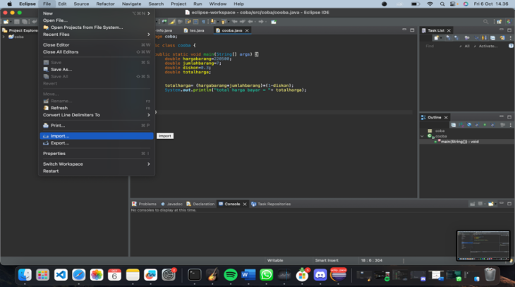

1. Klik tab *Projects from Git (with smart import )* dan klik *Next.*

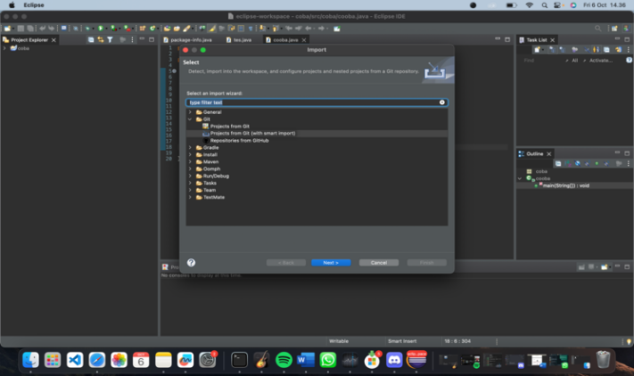

1. Buka GitHub, klik *Code,* kemudian copy link *Repository*

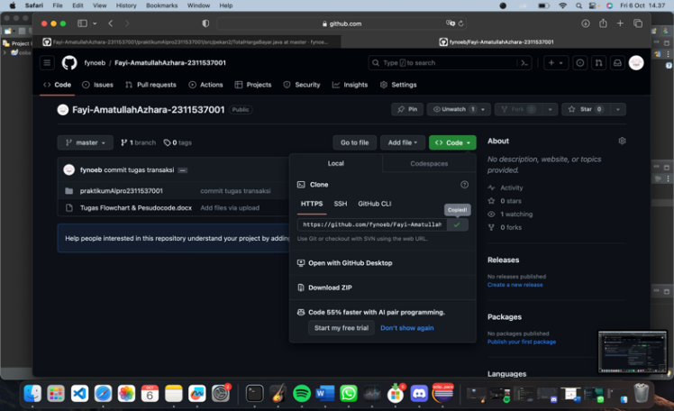

1. Pada *Source Git Repository,* Paste link  *Repository* dan user GitHub kemudian klik *Next.*

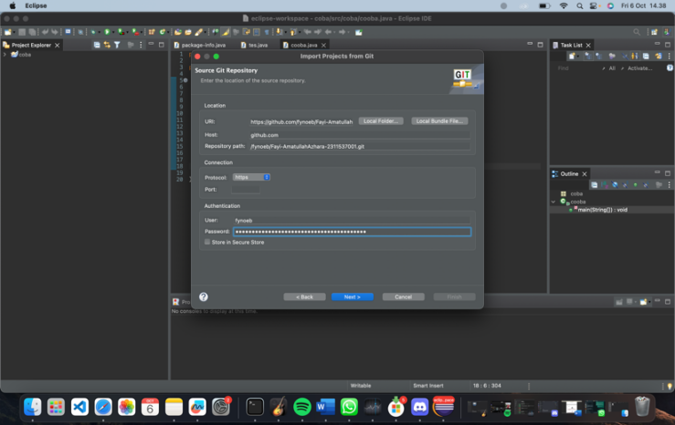

1. Pada *Branch Selection* klik *Next*

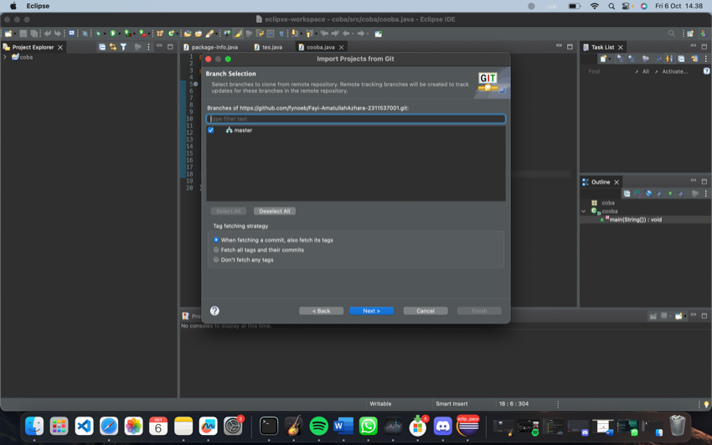

1. Pada *Local Destination* klik *Next.*

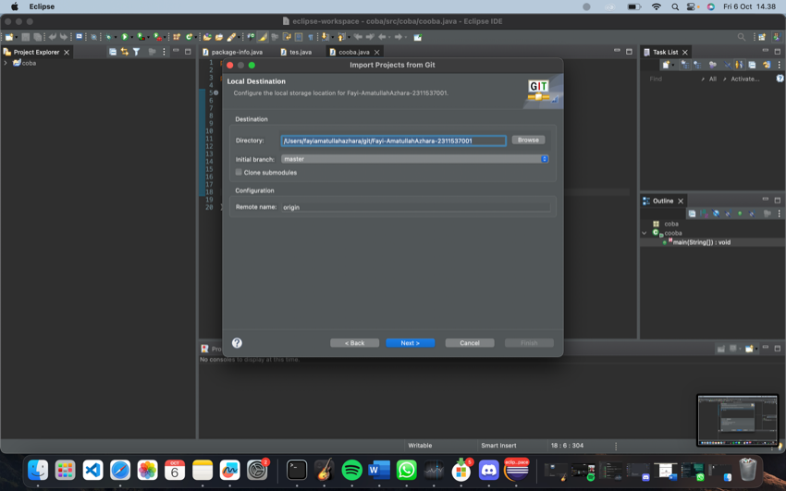

1. Pada *Import Projects from File System or Archive* klik *Finish*

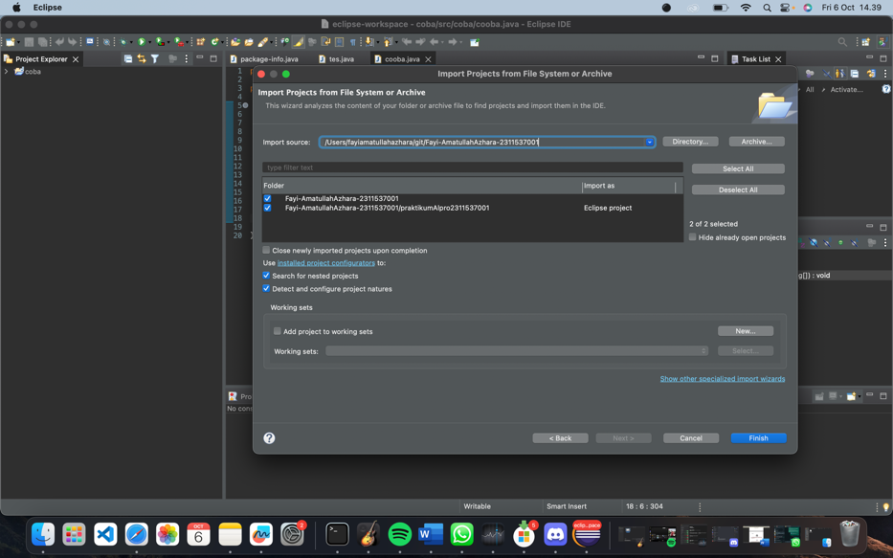

1. Menyusun Algoritma Sederhana
   1. Algoritma if else umur

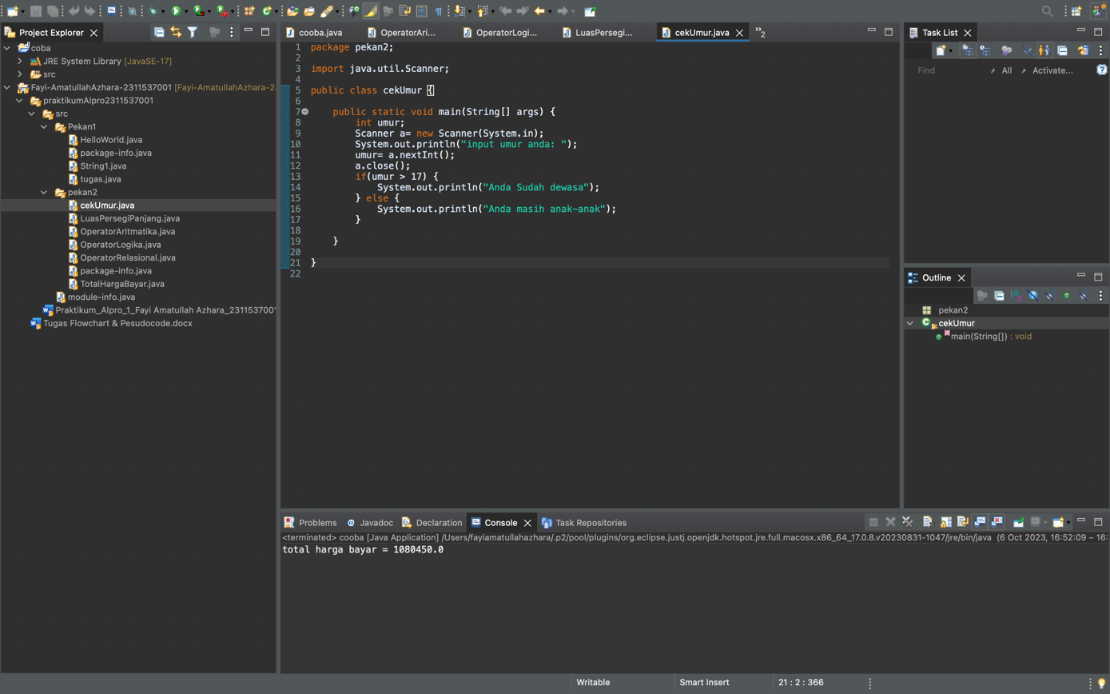

* 1. Algoritma menghitung luas persegi panjang

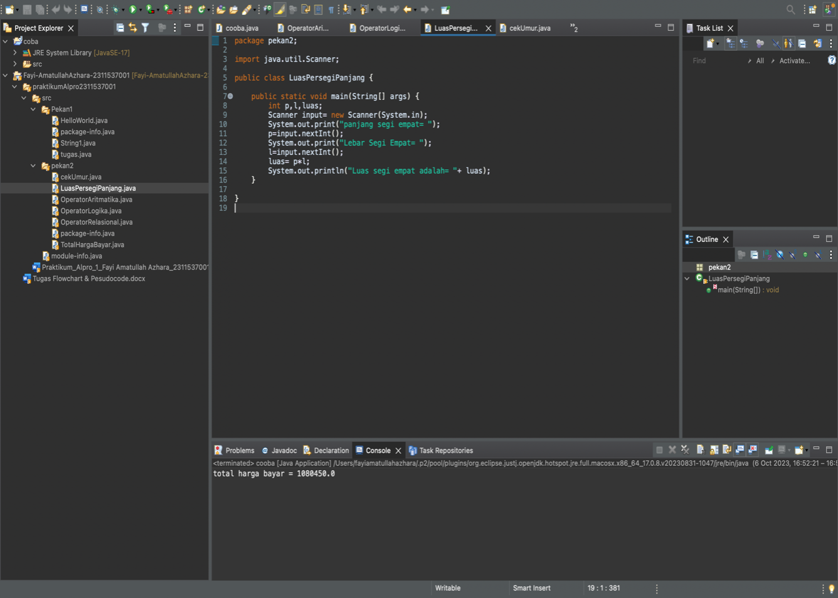

* 1. Algoritma operasi aritmatika

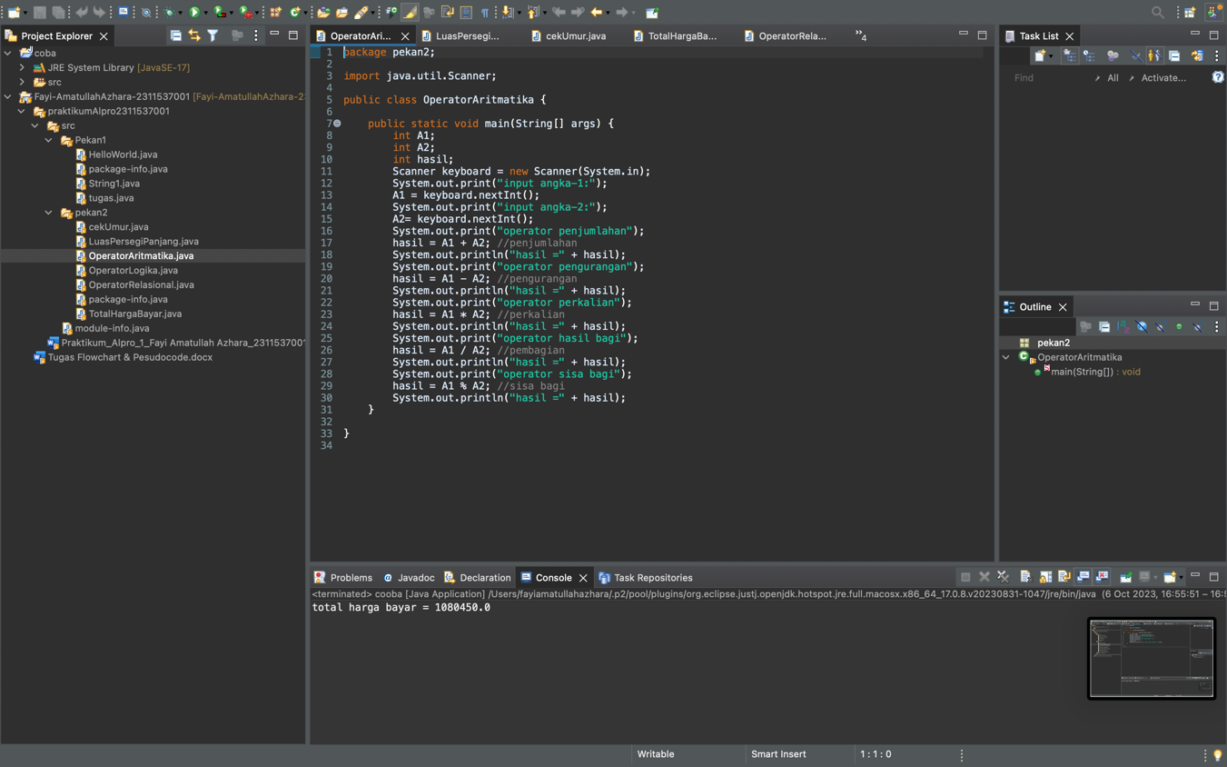

* 1. Algoritma operator logika

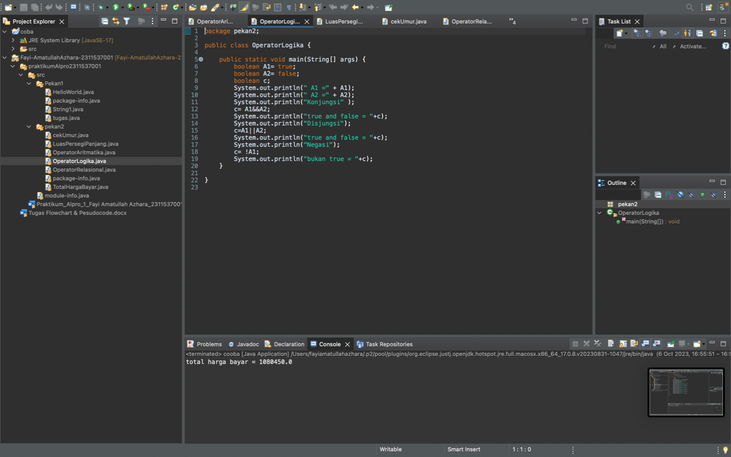

* 1. Algoritma operator relasional

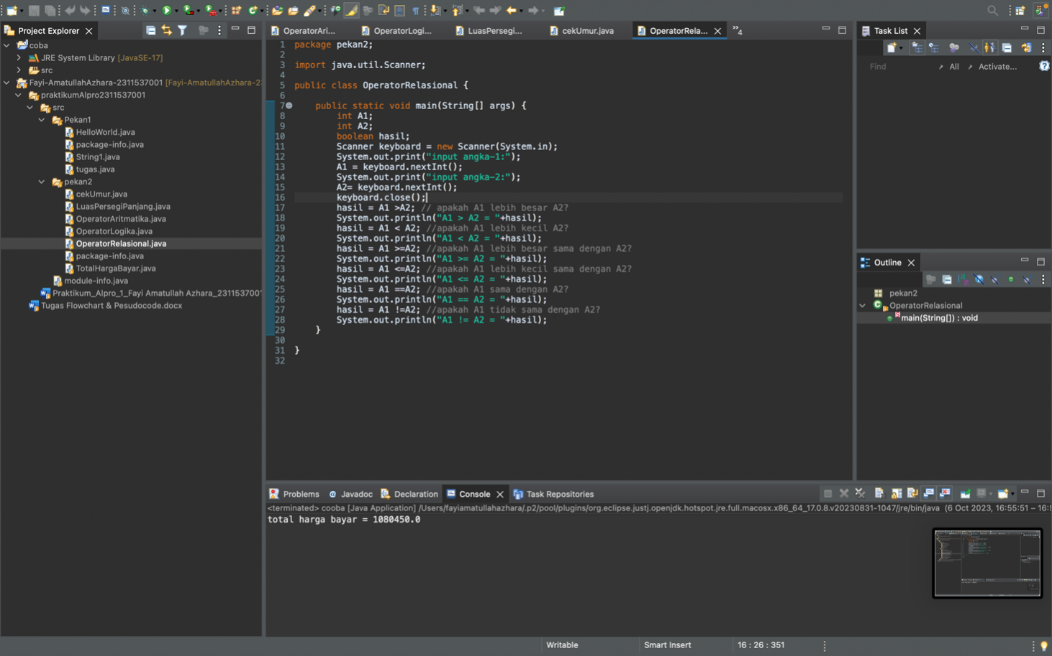

E. Kesimpulan

Dalam praktikum ini, saya dapat memahami cara untuk bisa mengimpor repository dari github ke eclipse. Selain itu, saya juga bisa mengemukakan konsep algoritma dasar sehingga bisa berguna untuk coding.